附件2
安徽省中等职业学校优秀论文、优秀教学软件和优质课
评选推荐表

标 题 | 歌曲《好花红》演唱教学
作者姓名 | 肖汉 | 联系电话 | 13856266815
单 位 | 铜陵市中等职业技术教育中心（安徽铜陵技师学院）
内容介绍 | 突出学生自主学习，借鉴翻转课堂教学模式，课前学生根据教师的微课进行发声练习将歌曲《好花红》唱会，并进行自我评价总结出学习过程中存在的疑难问题。课中教师运用示范、讲解、聆听、体验、欣赏等方法，与多媒体课件相结合进行引导教学，解决教学重难点问题。在学习的过程中提升歌唱理念，提高歌唱的表现力。 通过演唱歌曲《好花红》《茉莉花》，表达对大自然的亲近、热爱之情。通过对各种花的品质的认知，树立积极向上的生活态度，明白“赠人玫瑰，手有余香”的人生哲理。
市专家评选组意见 | 专家组组长签名  年 月 日
市教育局职教研究室推荐意见 | 市教育局职教研究室  年 月 日

教学设计：

歌曲《好花红》演唱教学

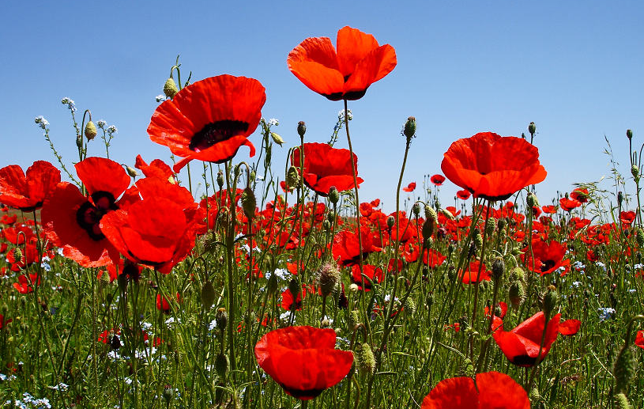

授课教师： 肖 汉
授课班级： 学前教育一年级
授课时间： 2019年 5月20日

专业名称：学前教育 |  |  | 课程名称：《唱歌》第一册
课题： 歌曲《好花红》演唱教学
课型：唱歌实训课 | 教学对象： 学前教育一年级 |  |  | 课时： 1 课时
一 选题价值：
- 课题来源：
《唱歌》课是中（高）职学前教育专业的必修课程，人教版的这门课程共三册，包含了：歌唱声音训练、歌曲演唱（声乐曲、儿歌歌曲、合唱曲）、合唱指挥三部分内容。其中第一册是以歌唱发声训练为基础的相关歌曲教学，共8个单元《好花红》就是选自第其中的五单元。

- 任务价值：
1知识价值：
⑴ 了解布依族的民族俗风情增长人文知识。
⑵ 相关音乐理论知识的学习与积累。
⑶ 掌握相关歌唱发声方法，提升歌唱理念。

2 实用价值：
⑴ 提升歌唱能力和歌唱美感。
⑵ 通过打开喉咙气息支持训练，轻松的获得高位置、良好共鸣的发声技巧，
为今后从事教学工作打下良好基础。

二 学习者特征：
- 教学对象：学前教育专业一年级学生
- 学习基础：学生有了一定的科学发声基础，能独自完成一般歌曲的基本演唱，
在歌曲综合能力方面缺乏经验，需要教师长期的引导。
- 学生特点：本班27名女生，有7名乐感和歌唱能力较弱，10名乐感和歌唱能
力较强，整体对歌唱比较感兴趣，能较好的配合老师进行互动。大多都能在歌
唱过程中获得愉悦感。
三 学习目标：
- 课前目标：
⑴ 能根据老师微课进行歌唱打开喉咙和呼吸练习。
⑵ 能借助网络学唱歌曲《好花红》。
⑶ 能对自己的演唱进行客观的自我评价并反馈到网络教学群。

（二）课中目标：
⑴ 知识目标：
① 了解惠水山歌调好花红调的曲调特点，及布依族的民族俗风情。
② 掌握气息支持长乐句歌唱的方法。
③ 能正确区分山歌与小调的曲风。
④ 了解相关花卉的内涵品质。
⑵能力目标：
① 能运用发声方法控制气息演唱较长乐句。
② 能通过练习让发声获得良好共鸣。
③ 能通过教师的引导解决自修过程中遇到的难题。
④ 能通过教师引导提升歌曲的演唱能力和表现力。
⑶思想目标：
通过演唱歌曲《好花红》《茉莉花》，表达对大自然的亲近、热爱之情。通
过对各种花的品质的认知，树立积极向上的生活态度，明白“赠人玫瑰，手有余
香”的人生哲理。

（三）课后目标：
⑴ 巩固本节课的发声练习，唱熟《好花红》并录制歌曲小样上传到网络教学群。
⑵ 利用打开喉咙气息支持的方法录制一段朗诵音频上传到网络教学群。
⑶ 借助网络学唱歌曲《七色光之歌》，并将学习中的疑难点反馈到网络教学群。

四 学习内容：
- 学习任务及要求：
巩固打开喉咙，歌唱呼吸方法，通过气息支持歌唱教学获得良好共鸣；通过学习了解布依族好花红曲调风格特点提升歌曲《好花红》的演绎，通过唱山歌等形式提高学生的歌唱表现力。

- 学习内容分析：
《好花红》发源于贵州省惠水县好花红乡辉岩村一带。旋律单纯，只四句两个
乐段，曲调为四声羽调式，活动音域八度；迂回曲折，悠缓自如。歌词用比喻手法
见物生情，内在含蓄、寓意深刻，生动活泼，委婉动听，颇受人们喜爱而广为流传。
在两百余年的发展进程中，吸纳了汉族山歌七字四句的样式，逐渐形成了具有独特
地域性的惠水山歌调(亦称好花红调)成为布依族曲调的代表。

（三）重难点分析：
⑴ 教学重点：提升学生的歌唱能力和表现力。
突破方法：通过对作品的理解，欣赏歌唱家的演唱，教师的现场引导及同学之间的交流，运用歌唱技巧，不断练习加以提升。

⑵ 教学难点：解决学生自修过程中歌唱方面的问题。
解决方法：理论与实践相结合，学生现场演示教师进行引导，课后积极练习。
五 教具准备：钢琴、多媒体、音响
六 教学策略：
突出学生自主学习，借鉴翻转课堂教学模式，课前学生根据教师的微课进行发声练习将歌曲唱会，并进行自我评价总结出学习过程中存在的疑难问题。课中教师运用示范、讲解、聆听、体验、欣赏等方法，与多媒体课件相结合进行引导教学，解决相关问题。在学习的过程中提升歌唱美感，提高歌唱的表现力。课后进行巩固练习并自修新节点的教学内容。

七、教学过程：
教师活动 |  | 学生活动 |  |  | 设计意图
- 、课前自学：  教师将上堂课教学中“歌唱缓吸缓呼的方法”录制成微课，与歌曲《好花红》MP3音频一起发送至各班级学生QQ群里，要求学生提前完成：1缓吸缓呼的巩固训练；2歌曲乐谱及歌词的演唱，并将自学过程中的难点及问题记录下来并通过网络反馈给教师。 |  | 学生根据教师发送的微课及音频，完成歌唱缓吸缓呼的巩固训练；自学完成《好花红》基本的乐谱及歌词演唱，记录在自学过程中遇到的难点问题并及时反馈给教师。 |  |  | 培养学生自学能力，让学生带着疑问进入课堂，使课堂教学更具针对性，以达到良好课堂教学效果。
(二)、课堂教学  - 问题分类，例举典型  教师将学生自学过程中遇到的疑难问题以课件形式呈现出来。  ① 气息不够长  ② 小跳乐句唱不好  ③ 长音拐弯美感不够  ④ 声音不够甜美  【课件出示问题，2分钟】  - 导入新课  ① 播放视频引入山歌主题  ② 介绍山歌的特点。  ③ 播放“吆喝”视频，与山歌对比——高亢、悠长、节奏自由  - 开声训练，固旧引新  ① 复习歌唱呼吸要领  进行缓吸缓呼训练  ② 练声曲：  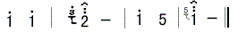  磨 剪 子唻 戗 菜 刀  教师示范讲解引导学生练习  【课件出示图文，5分钟】  - 个体辅导，畅谈体会  ①针对学生提出的典型问题给出解决方法，并对学生进行现场演唱指导。  ②每个难点学生个体辅导后，再引导学生进行集体演唱；在学生集体演唱的同时，留意唱得比较好的同学，邀请他们谈谈个人演唱体会。  【课件出示相关问题，6分钟】  - 分组练习，解决难题  走进每个小组，帮助学生解决难题  【课件出示相关问题，4分钟】  - 检验成效，演唱歌曲  教师钢琴伴奏引导学生演唱《好花红》  【课件出示歌谱，3分钟】  - 介绍作品，民俗风情  《好花红》发源于贵州省惠水县好花红乡辉岩村一带。旋律单纯，只四句两个乐段，曲调为四声羽调式，活动音域八度；迂回曲折，悠缓自如。歌词用比喻手法见物生情，寓意深刻，生动活泼，委婉动听，颇受人们喜爱而广为流传。在两百余年的发展进程中，吸纳了汉族山歌七字四句的样式，逐渐形成了具有独特地域性的惠水山歌调(亦称好花红调)成为布依族曲调的代表。  【课件出示，3分钟】  - “搭腔”练习，美化声音  ① 通过“搭腔”练习，分乐句练习歌词朗读。  ② 引导学生将“搭腔”练习融入到歌曲演唱中来。  【5分钟】  - 欣赏聆听，反思自己  引导学生欣赏歌唱家对作品的演绎。  【课件出示视频及文字，2分钟】  - 细致处理，提升演绎  引导学生从“气息、装饰音、情感、音色”等方面处理歌曲，达到良好的演唱效果。  【课件出示歌谱，4分钟】  - 、拓展延伸  花的品质，共赏学习  ①师：说到花，同学们你们都喜  欢些什么花？了解它们的品质和寓意吗？  ② 引导学生欣赏演唱《茉莉花》  结束语：赠人玫瑰手有余香  【课件出示视频歌谱，5分钟】 |  | 1、学生按照自己提出的问题类型进行分组就坐，并思考在其他问题方面自己是否还存在不足之处。  - 聆听并回答相关问题  3、  ①学生回答歌唱呼吸要领，在教师的引导下进行训练  ②根据教师的引导进行训练  4、  ①每组派出一名学生代表将自学过程中遇到的疑难的乐句唱出来，并根据教师的现场辅导调整演唱。  ②学生集体演唱后，唱得好的学生向大家谈谈个人的演唱体会。  5、学生分组练习  6、学生在教师的引导下演唱歌曲。  7、聆听  8、练习，演唱  9、聆听  10、学生在教师的引导下演唱歌曲。  回答问题并演唱《茉莉花》  梅花：高洁，不畏严寒  牡丹：“国色、天香”  玫瑰：芳香独站众芳  茉莉：清丽、馨香、纯净、  荷花：出淤泥而不染  菊花：高洁,长寿  桂花：高贵品质的象征  水仙： 象征“吉祥如意” |  |  | 1、让学生明确自己本节课的学习重点，按组就坐便于课堂讨论学习。  2、通过导入给《好花红》歌曲定位，让学生以演唱提示。  3、  ①巩固旧知  ②在引导学生注意：支持点，声音位置，声音传送等问题。  4、  ①具体问题具体解决，个体辅导更具针对性。  ②集体演唱巩固演唱方法。学生谈个人演唱体会更加客观更富启发性。  5、根据每组不同的情况，突出各自学习的重难点。  6、通过对歌曲演唱检验学生前面环节的学习成效，关注其他不足之处。  7、让学生全面歌曲背景风格特点，及布依族的民俗风情，更好的辅佐歌唱。  8、这种方法的训练激发学生的演唱兴趣，引导学生美化歌唱声音。  9、让学生在欣赏感受美的同时，对该歌曲的演唱有所反思和启迪。  10、引导学生从整体效果上去把握歌曲的演唱。  通过对各种花卉品质的赏析，学习一些人生哲理。通过《茉莉花》的演唱展现学生对花卉的喜爱之情。
- 、课后作业：
1．通过微课“搭腔练习”的学习，巩固本节课的教学重点。
2．通过自学完成歌曲《七色光之歌》的演唱，并提出学习疑难点。
- 、课堂小结：
本节课我们初次接触了山歌调的歌曲，同学们的演唱非常棒!歌唱的声音甜美了，更加动情富有感染力了！歌唱艺术源于生活，高于生活，良好的语言习惯可以促进歌唱，歌唱也会让我们的声音更加动听。希望同学们能保持这种良好的说话习惯。
愿同学们能拥有花儿般的笑容，愿你们的青春如同花儿一样绽放，魅力四射！
八、教学反思：
本节课的教学对学生提出的疑难点一一予以解答，但是关于歌唱的方法是需要一个长期的训练及个人摸索探究才能具有明显效果的，在今后的教学中需要反复巩固。本节课提出的“通过朗诵的方法来引导歌唱”，对于不擅长歌唱的同学来说是一个非常好的方法，能让学生快速掌握基本的歌唱要领和把握歌曲的情感特点。要鼓励学生多做该项练习。

